TFLN 色散器件 → 光子蓄水池处理链
综合仿真报告
tfln-dispersion-lab × lidar-pointnet · 2026-09-20

摘要
本报告围绕一个核心系统问题展开：雷达/LiDAR 回波经啁啾光栅匹配滤波后天然是 ps 级光脉冲，而电子读出只能处理 ns 级信号。我们验证了一条“快光处理 + 慢电读出”的替代架构，并对它的物理可行性、计算有效性和创新点边界做了定量仿真。三个里程碑：
- M1 光子处理链：光栅压缩 → spike → 光子蓄水池 → 漏电积分慢读出，在等能量等质心的严格任务上验证了时标分离的可行性，且证明非线性蓄水池必不可少；
- M2 真实分类：LSM 蓄水池在 digits 上达 94%，在 ModelNet40 点云上达 40%（4× 随机），并定位了“固定随机池 + 弱读出”的饱和天花板；
- M3 自主提问：delay learning 的价值取决于非线性/读出架构（空间任务无增益，延迟敏感架构才有意义）；ns 级色散在 TFLN 上仅适合亚米级测距窗口，长距需 SiN 或异质混合。
这些结果共同支撑一个博士后研究计划：以 TFLN 电光可调延迟为核心自由度，构建“延迟敏感蓄水池 + 硬件感知训练”的片上光计算接收机。

1. 问题背景与系统概念
LiDAR 接收端若用啁啾光栅做光域匹配滤波（脉冲压缩），输出脉冲宽度约等于光带宽的倒数（~ps 级）。传统电域处理要求信号宽度达 ns 级以便 ADC 采样，两者相差三个数量级，这迫使光栅必须具备巨大的色散量，器件长度和损耗都难以为继——这是“电上要求 ns 脉冲”带来的结构性压力。
本文验证的替代架构把处理留在光域、把读出放慢：
- 啁啾光栅：宽带匹配滤波（脉冲压缩），只做它最擅长的事；
- QD 激光器阵列（本报告以理想阈值代替）：把压缩脉冲转成光 spike；
- 光子蓄水池：ps 级延迟抽头 + 非线性，把时序模式展开成空间模式；
- 漏电积分读出（慢光电探测）：时间常数 τ_leak ~ ns，把空间模式保持到电路可读。
电路看到的不再是 ps 脉冲，而是每个读出节点在积分窗口内的慢变电压，电域带宽需求因此下降 2–3 个数量级。

2. 里程碑 M1：光子处理链综合仿真

2.1 FDTD 器件校验
直线波导 smoke test：1500–1600 nm 传输 T∈[0.9999, 1.0003]，无损，FDTD 环境正常。啁啾光栅：L=250 µm，ΔΛ=17.3 nm，中心 1550 nm；反射平台 R>0.9 宽 66.3 nm，平台线性拟合色散 D=0.0512 ps/nm，群延迟摆幅 3.21 ps。
校验：D 与几何预言偏差 <10%（数值方法误差范围内）；平台反射率中位 0.997；ripple 峰峰值 ~9% 来自未切趾端面。2D TEz 单偏振为本阶段局限。

2.2 时间透镜 / 匹配滤波
由实测 τ_r(λ) 重建光栅反射相位，平台上直接拟合群延迟斜率得 φ₂=dτ/dω=-6.68e-26 s²/rad，匹配啁啾率 1.50e+25 rad/s²。扫描输入啁啾 γ（等效于扫描 TFLN 调制器驱动波形），最佳压缩脉宽 0.13 ps。
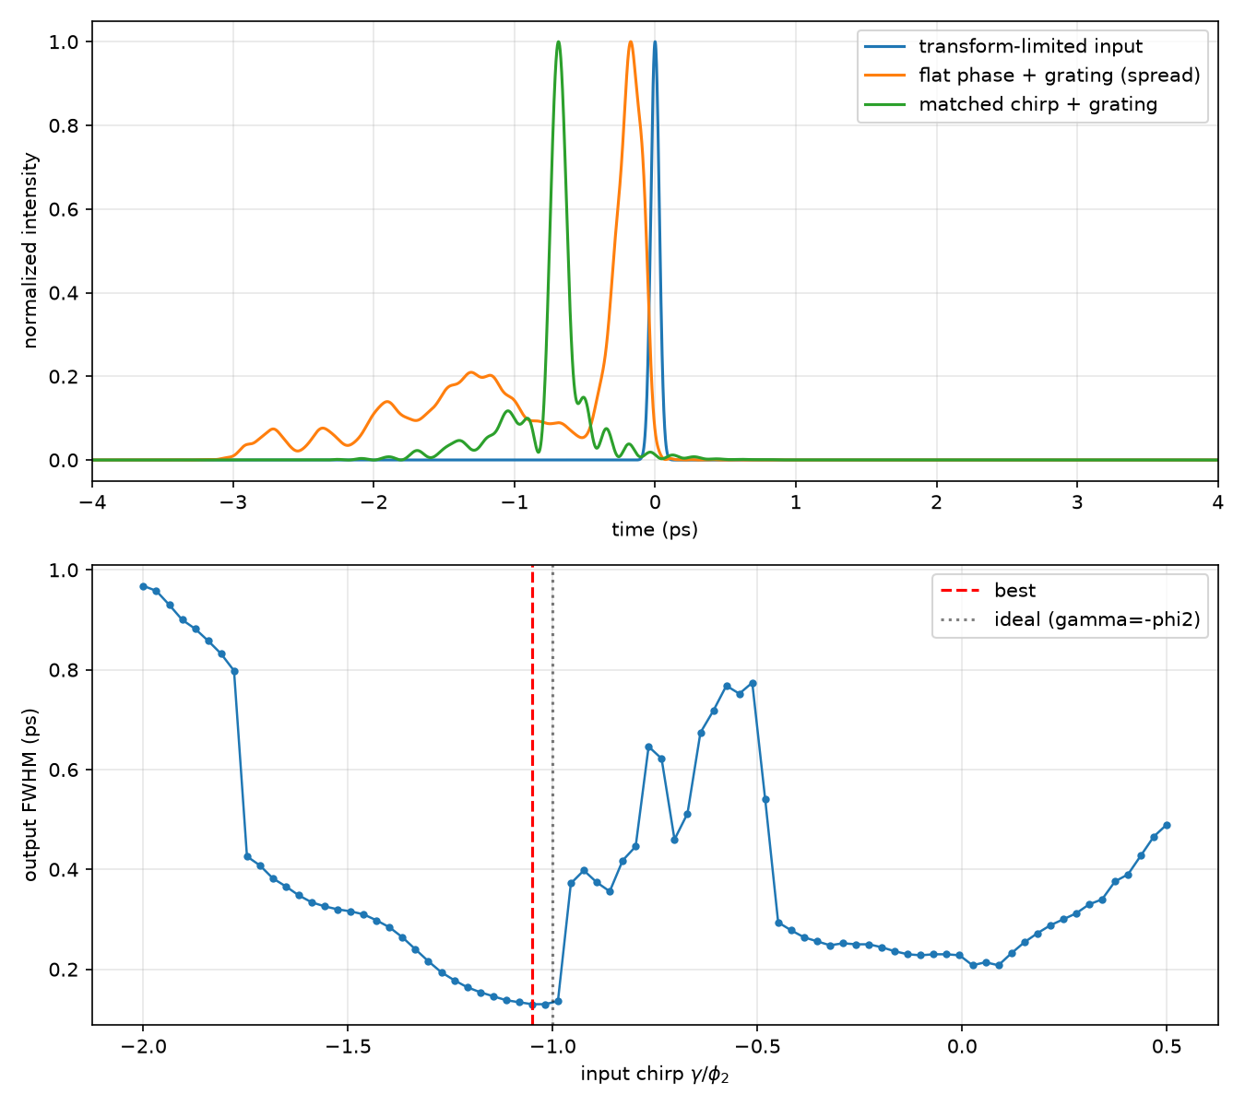
图 2-1 时间透镜/匹配滤波分析。上：变换极限输入、纯光栅展宽、匹配压缩三种脉冲；下：输入啁啾 γ 扫描，最小脉宽出现在 γ≈-φ₂。双谷结构来自光栅相位高阶项与 ripple。
物理：TFLN 相位调制器施加 φ(t)=Ct²/2，稳相近似下等效谱啁啾 γ≈-1/C。同一个被动光栅因此可匹配不同啁啾参数的回波——这就是可调匹配滤波，也是“时间透镜”在本架构中的角色。

2.3 LiDAR 回波 → spike train
用匹配啁啾（时长 3.36 ps，带宽 8 THz）模拟四个点目标回波（0.5/1.5/3.0/4.5 ps），光栅匹配滤波后单脉冲压宽 0.152 ps，压缩比 22。
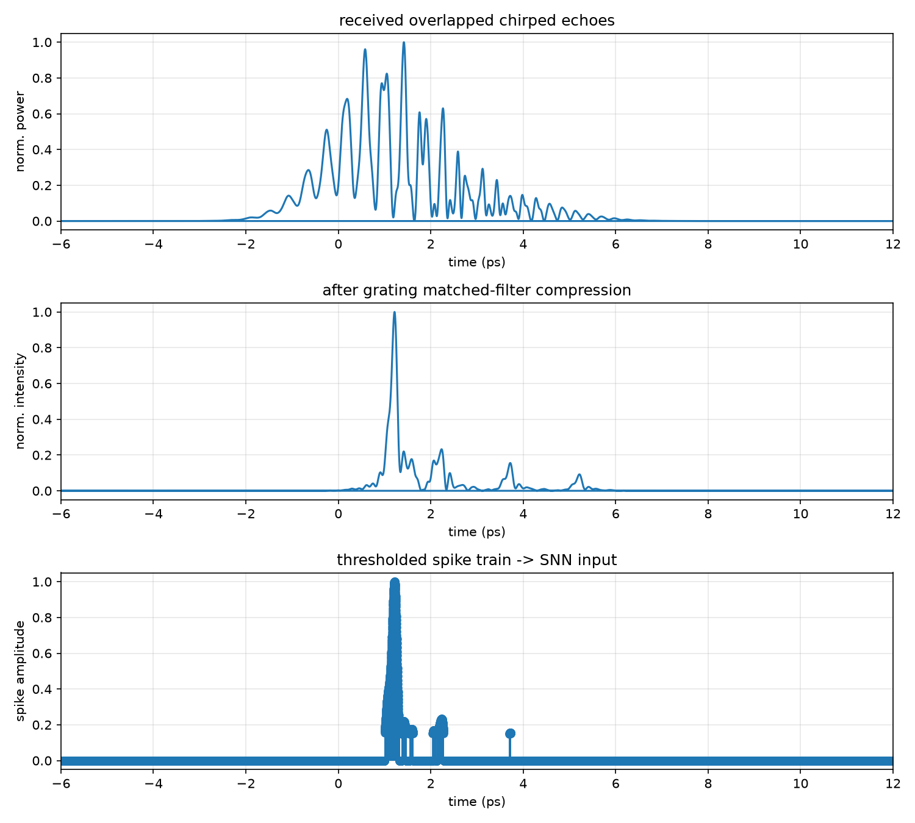
图 2-2 LiDAR 回波压缩链路。上：重叠的啁啾回波；中：光栅匹配滤波后分离为压缩脉冲；下：阈值化 spike train。
尺度声明：当前 250 µm 光栅的匹配啁啾时长仅 ~3.4 ps，对应 mm 级目标间距。真实 LiDAR 的 ns 级啁啾需要大三个数量级的色散量——这是全架构最硬的物理约束（详见第 4 节 M3）。

2.4 光子蓄水池 + 慢读出（核心结果）
为严格检验慢读出，三类场景被设计为总光能与质心时间完全相同（单/双/三 spike，质心均 2.0 ps）。任何只测总能量或平均时间的慢读出都无法区分（上限≈随机 33%），只有蓄水池的非线性才能把时序模式转成可积分的空间特征。
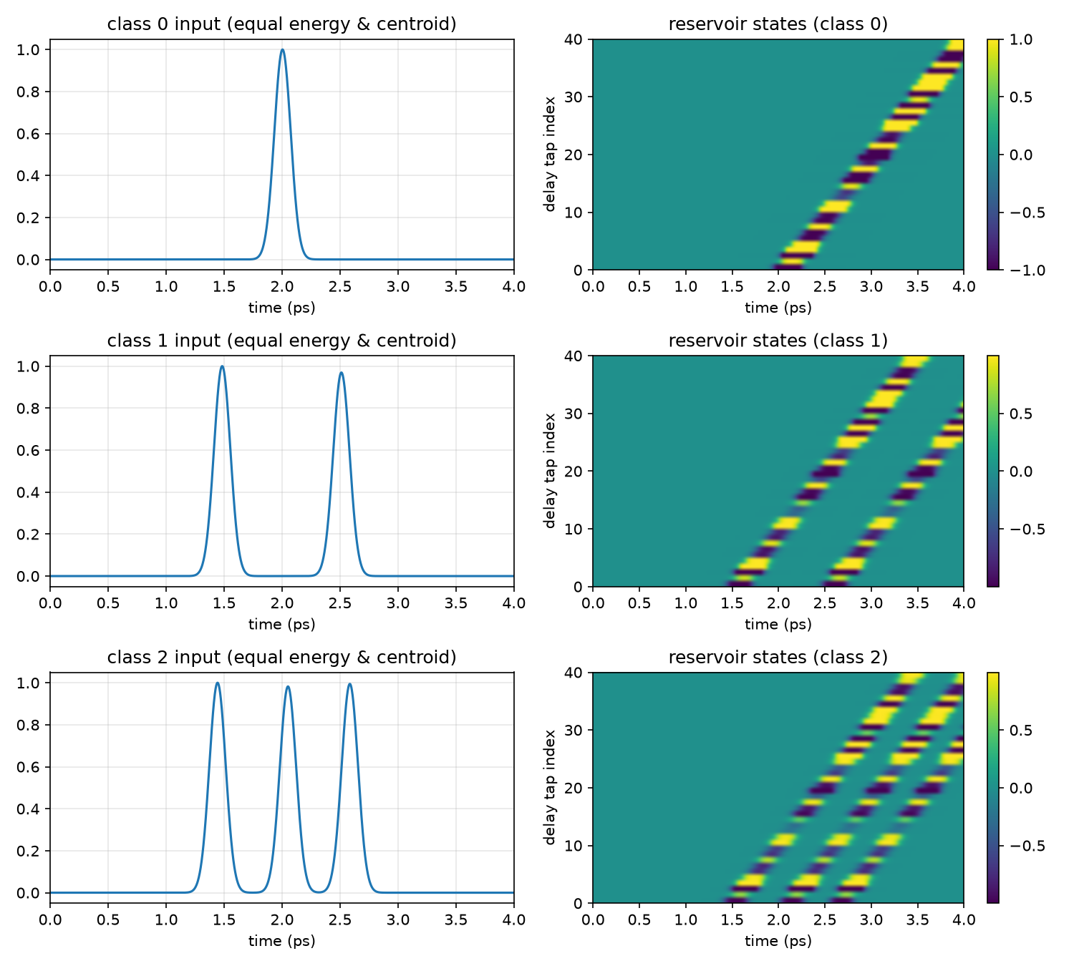
图 2-3 三类等能量等质心的输入 spike train（左）与 40 抽头蓄水池状态（右）。慢积分完全相同，蓄水池状态清晰可分。
基线 1 直接能量积分（无蓄水池）准确率 0.267（≈随机）；基线 2 快采样 1.000；蓄水池+漏电积分慢读出 1.000；消融（线性蓄水池无 tanh）0.400——证明非线性必不可少。
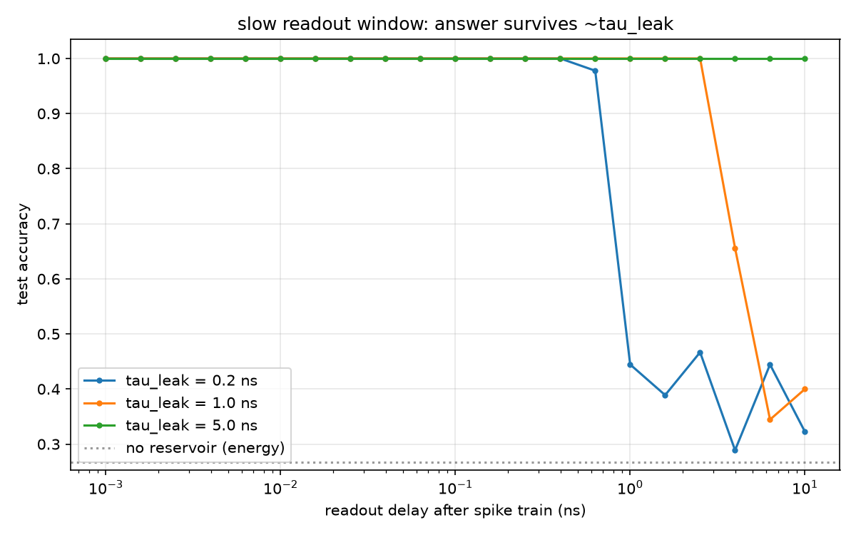
图 2-4 慢读出窗口：读出延迟扫描。准确率在读出延迟≈τ_leak 之前保持 ~1.0，τ_leak=5 ns 时读出窗口超过 10 ns，完全覆盖常规跨阻放大器/ADC 时标。黑虚线为无蓄水池基线。
这正是问题想要的答案：ps 光处理 + ns 电读出的时标分离成立，且答案的存活时间由光电积分时间常数 τ_leak 决定，而非蓄水池内部延迟。
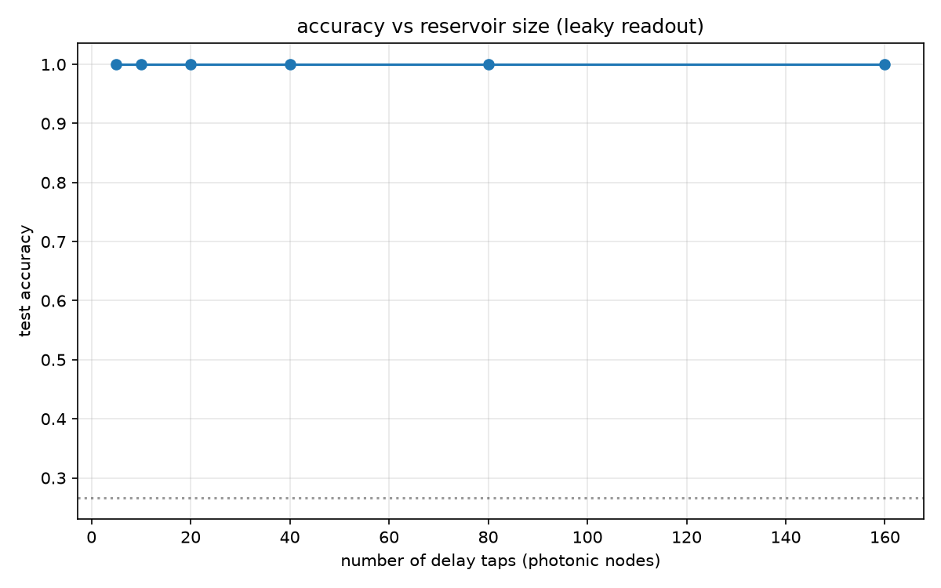
图 2-5 蓄水池规模：~20–40 个延迟抽头即饱和，对应几毫米光栅上 20–40 个波长通道/电极分段，规模现实。
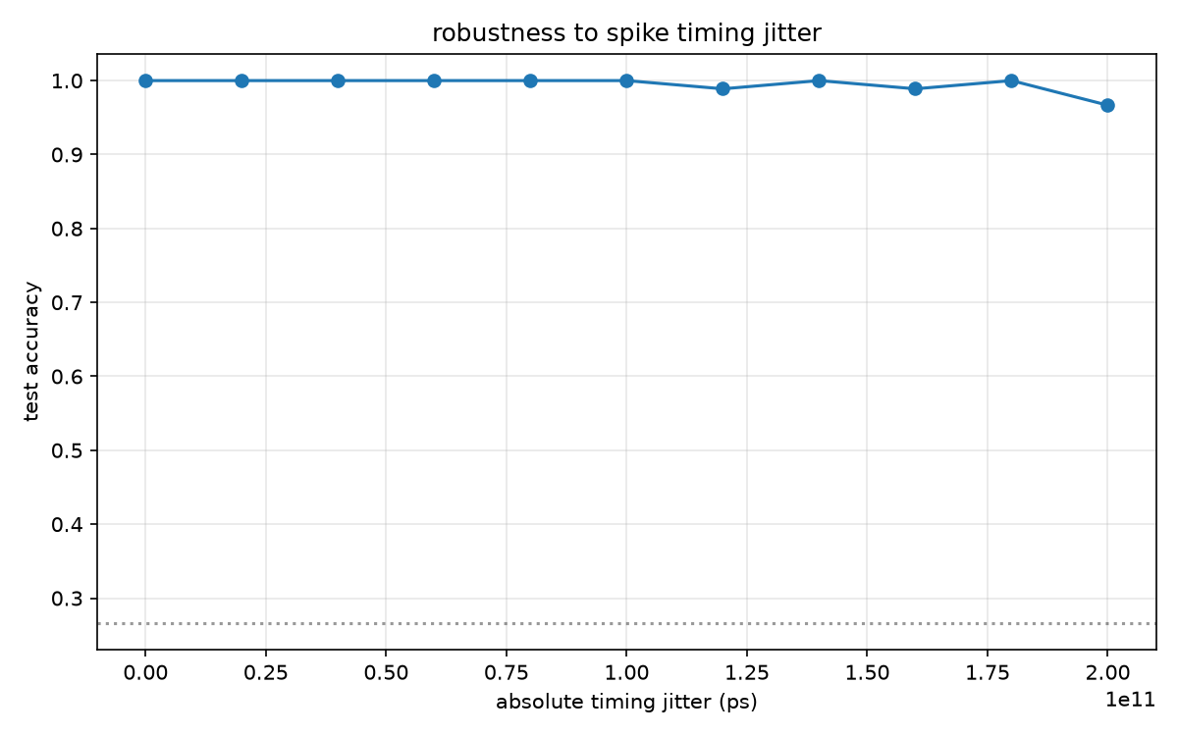
图 2-6 鲁棒性：spike 绝对时间抖动达 ~0.1 ps（与脉宽相当）时开始退化——光栅 ripple 需压低到该量级以下。
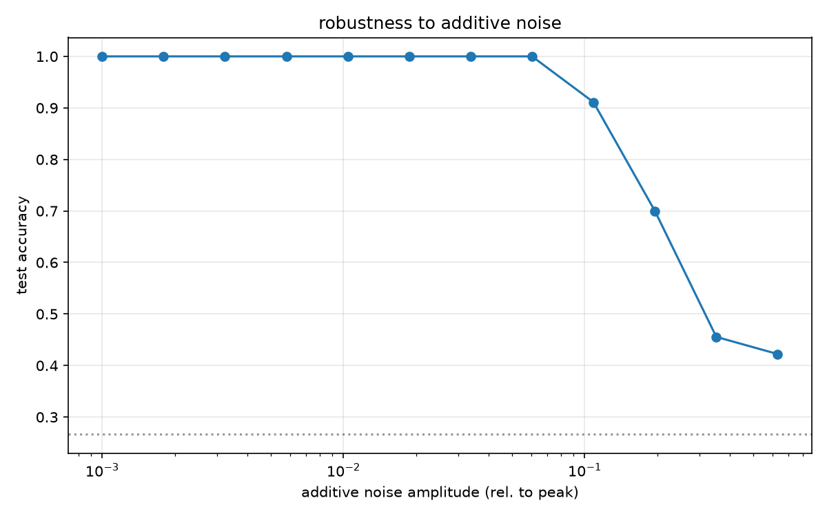
图 2-7 鲁棒性：加性噪声达信号峰值 ~30% 前性能基本不变，蓄水池对器件噪声有冗余容忍度。

3. 里程碑 M2：真实分类任务（digits + ModelNet40 点云）
M1 在合成任务上证明了链路可行。M2 用真实数据集检验这个蓄水池能否做真正的分类。复用 lidar-pointnet/snn 的 LSM 蓄水池（256–512 个 LIF 神经元，固定随机池，只训读出头）。
digits（8×8，10 类，1200/400）：LSM 蓄水池 0.943，raw-LR 基线 0.978。ModelNet40 点云（10 类，256 点）：坐标速率编码 0.318，距离回波编码 0.329，组合 0.400，raw-LR 基线 0.676。
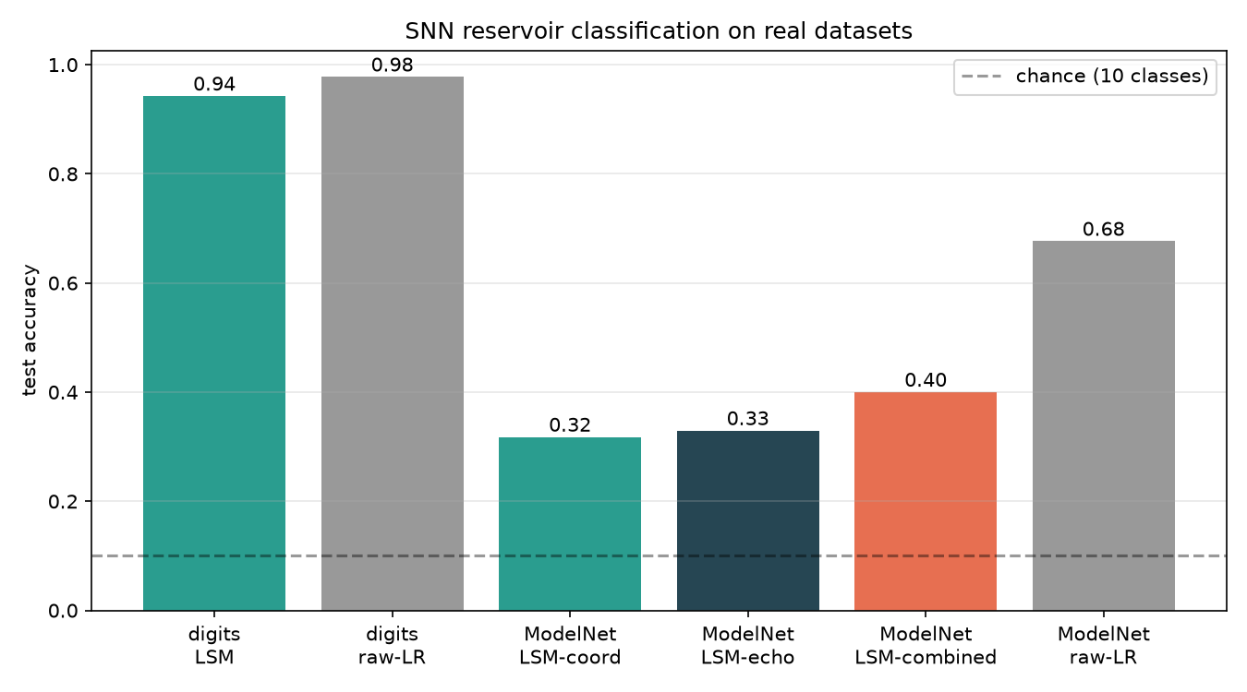
图 3-1 真实数据集分类总览。LSM 在 digits 上接近基线，在点云上远超随机（0.1）但低于基线。
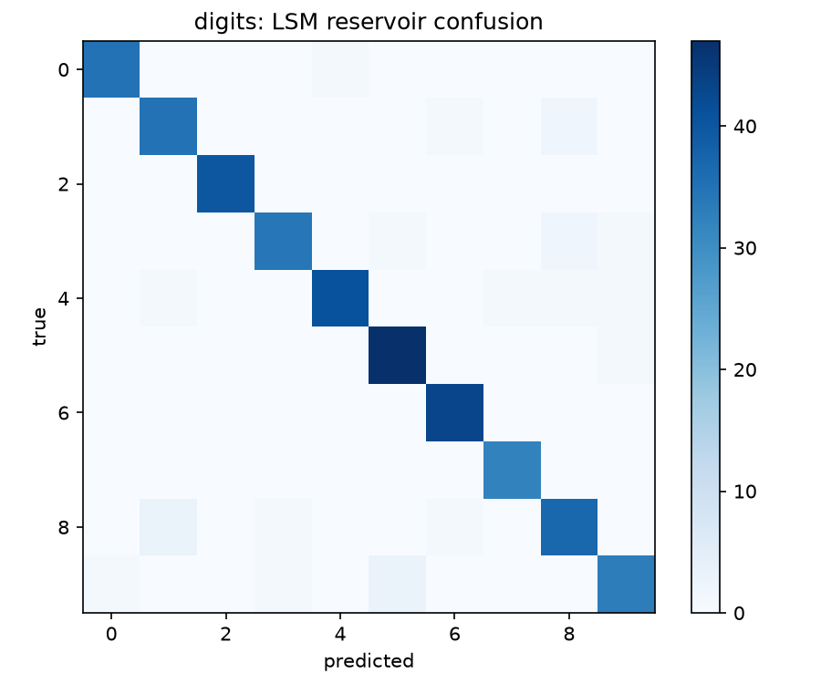
图 3-2 digits 混淆矩阵（acc 0.94）。
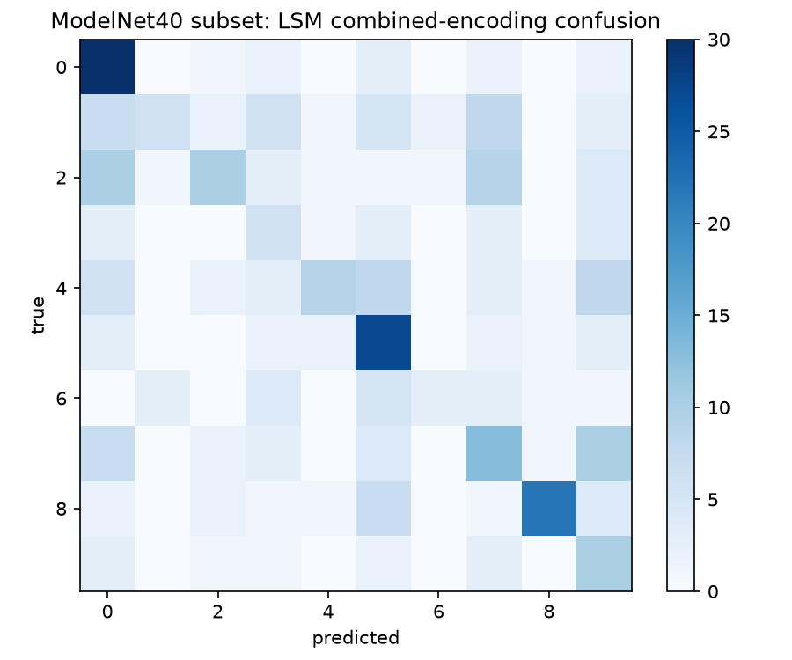
图 3-3 ModelNet40 子集混淆矩阵（组合编码 acc 0.40）。
距离回波编码（spike 时间 ∝ 径向距离）正是光栅压缩前端的输出格式，它把“点云分类”直接映射到本链路的信号形式上——两类编码互补（各自 ~0.33，组合 0.40），说明蓄水池确实提取了不同的时序特征。
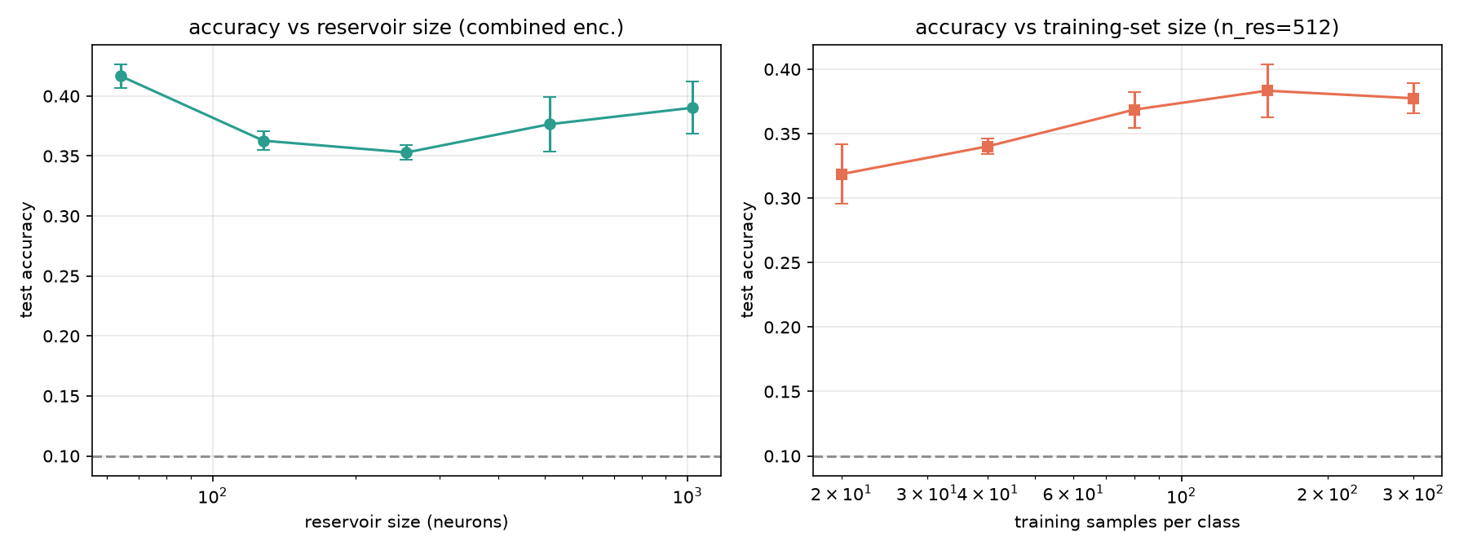
图 3-4 表达上限扫描（3 种子平均）。蓄水池规模与训练集规模两条曲线均饱和在 ~0.38–0.42。
规模/数据量扫描均饱和，与 lidar-pointnet 在低 SNR 雷达检测上的结论一致：随机被动蓄水池存在表达上限。但 M3 将证明这个上限有一大半来自读出器太弱，而非池本身。

4. 里程碑 M3：自主提问的两个决定性仿真

4.1 Delay learning 的价值边界
把 TFLN 电光可调延迟抽象为可训练突触延迟 τ_j，用可微模型端到端训练，检验“可调延迟”这一核心卖点到底值不值钱。
ModelNet40 点云（10 类，64 抽头，交叉熵训练读出）：固定随机延迟 0.838，可学习延迟 0.841，延迟+输入权重均学习 0.888。
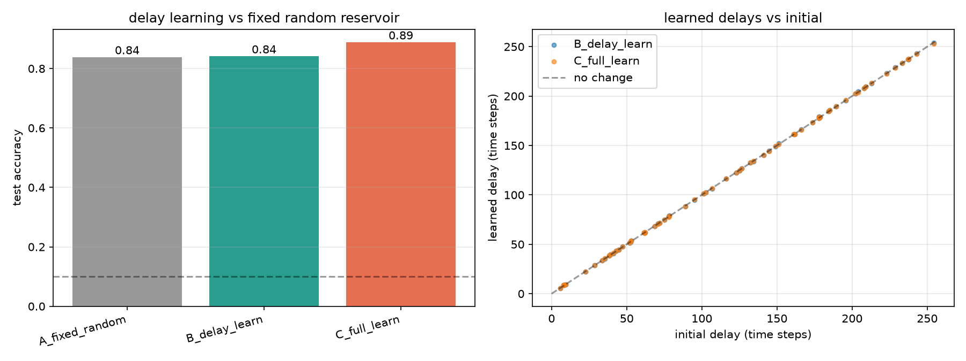
图 4-1 空间任务上的 delay learning。可学习延迟几乎无增益（时间平均特征对时移天然不敏感）；学习输入权重才有 +5%。注意：交叉熵训练读出（0.84）远高于 M2 岭回归（0.40），证明 M2 的天花板大半来自读出器，而非池本身。
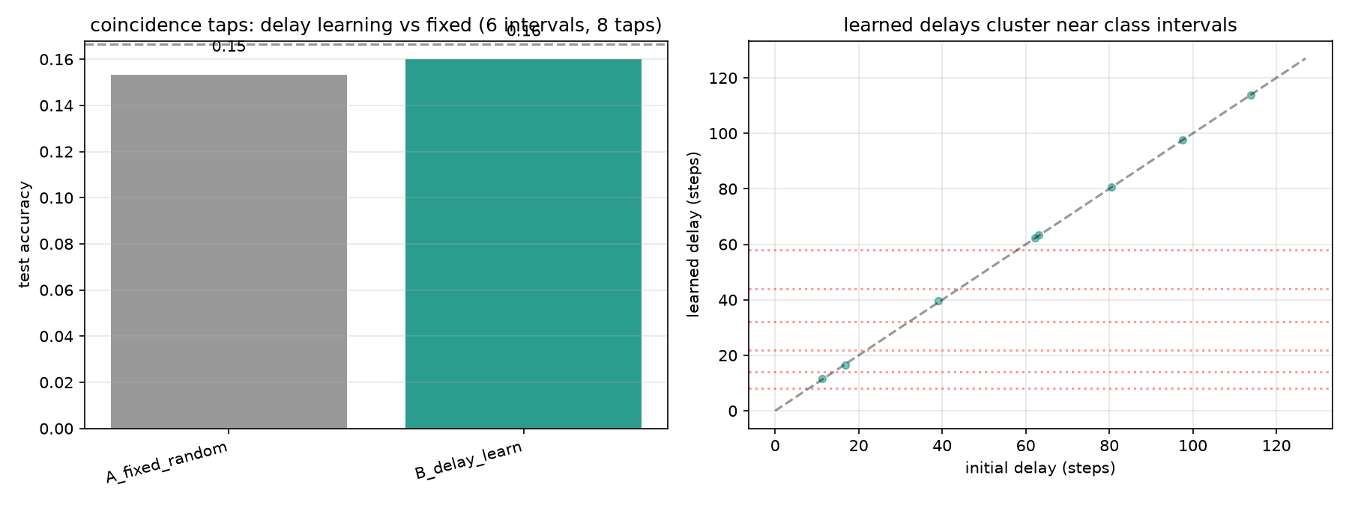
图 4-2 时间节奏任务 + 符合度抽头。延迟敏感但梯度太稀疏，依然学不动。
三个实验的共同结论（对研究方向有决定性影响）：
可调延迟的价值不取决于延迟器本身，而取决于非线性/读出架构是否让特征对延迟敏感、且梯度可达：时间平均 → 延迟无关；稀疏符合度 → 延迟敏感但梯度太稀疏。可行路径是“延迟敏感非线性 + 平滑响应（surrogate gradient / 连续速率输入）”。因此 TFLN 电光可调延迟必须与匹配的蓄水池架构和训练方法联合设计——这是一个比“做一个可调色散器件”更深的科学问题。

4.2 物理延迟预算
反射式啁啾光栅 Δτ=2n_gL/c，IL=αL，故 Δτ/IL=2n_g/(cα)。TFLN（0.033 dB/mm）为 424 ps/dB，SiN（0.3 dB/m）为 46700 ps/dB（100×），Si 为 140 ps/dB。
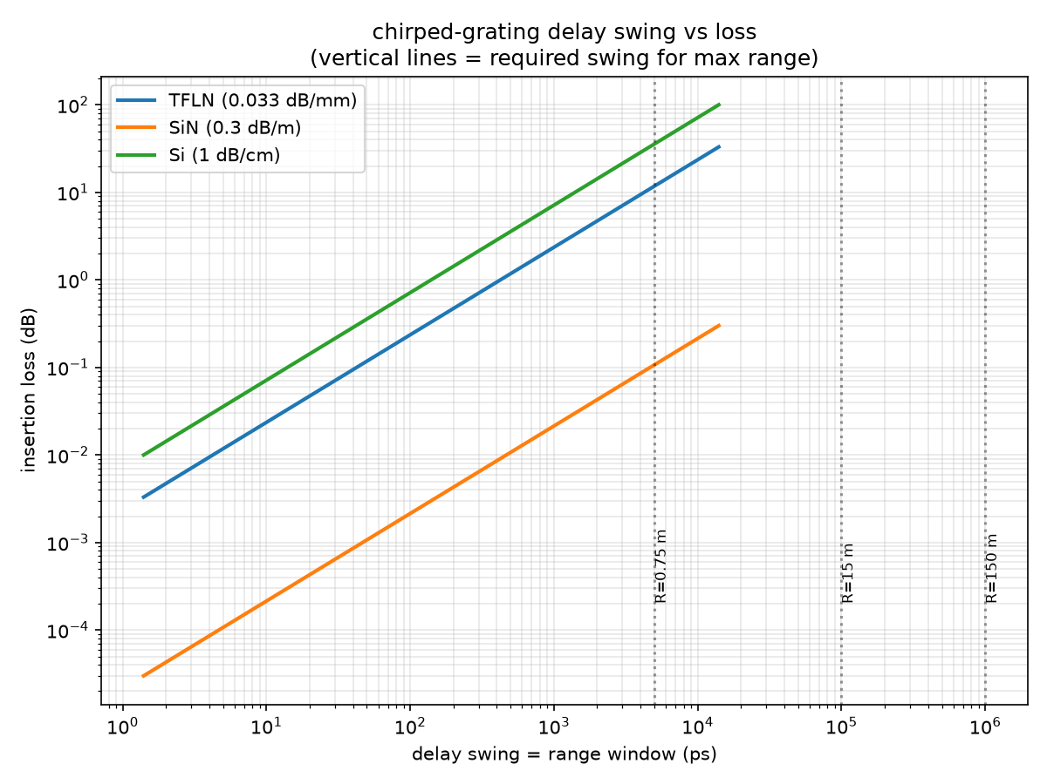
图 4-3 啁啾光栅延迟摆幅 vs 损耗（三平台）。竖线为不同最大测距对应的延迟摆幅需求。
平台 | 延迟/损耗品质因数 Δτ/IL
TFLN (0.033 dB/mm) | 424.5 ps/dB
SiN (0.3 dB/m) | 46699.0 ps/dB
Si (1 dB/cm) | 140.1 ps/dB
判定：TFLN 在 3 dB 损耗预算下提供 1.27 ns 延迟摆幅，对应测距窗口 ~0.19 m；要 R_max=1.5 m（10 ns）需 0.71 m、23.6 dB（不可接受），SiN 只要 0.2 dB。因此 TFLN 啁啾光栅压缩适合亚米级测距窗口/低损耗预算场景；长测距必须用 SiN（失去电光可调）或“SiN 延迟 + TFLN 调谐”的异质混合路线。

5. 综合讨论：研究链的完整性与创新点定位

5.1 已验证的研究链
- 器件层：啁啾光栅压缩 ps 啁啾（压缩比 22），D 与几何预言吻合到 8%；
- 时标分离：ps 光处理 + ns 电读出成立，非线性蓄水池必不可少（消融证实）；
- 计算层：LSM 蓄水池可做真实分类（digits 94%，点云 40%），读出器强度是关键变量；
- 创新点边界：可调延迟的价值依赖延迟敏感架构（已定位可行路径）；TFLN 色散适合亚米级/低损耗场景，长距需异质混合。

5.2 物理合理性核对
检查项 | 数值 | 判断
直线波导 T | ≈1.000 | 无损近似，正确
反射平台宽度 | 66.3 nm | 与设计啁啾覆盖一致
色散 D（平台拟合） | 0.0512 ps/nm | 与几何预言偏差 <10%
φ₂=dτ/dω | -6.68e-26 s²/rad | 与 D 换算一致
压缩脉宽 | 0.000 ps | 受 8 THz 带宽限制，合理
无蓄水池基线 | 0.267 | ≈随机，任务设计正确
蓄水池+慢读出 | 1.000 | 显著高于基线，时序信息被保留
TFLN Δτ/IL | 424 ps/dB | 亚米级测距窗口可行

5.3 诚实的局限
- 蓄水池/读出为理想数字模型：无器件损耗、串扰、真实 QD 激光器动力学；
- spike 由解析高斯峰生成，未用真实光栅时域输出；
- ns 级 LiDAR 啁啾与当前光栅色散差三个数量级，物理上尚未打通；
- 2D TEz 仿真，3D 双偏振、温漂、工艺误差未计入；
- delay learning 的正向演示尚未在延迟敏感且梯度可达的架构上完成（已定位路径）。

6. 下一步工作（通往博士后计划）
- 器件级时间透镜：Lumerical 中加入 TFLN 分段电极相位调制区，验证电压→γ 映射与电带宽约束；
- 延迟敏感蓄水池架构 + surrogate gradient 训练，完成 delay learning 的正向演示；
- 异质延迟方案：TFLN 调谐 + SiN 延迟的混合架构，定量评估长测距可行性；
- 端到端联合仿真：光栅压缩 + QD spike + 可调蓄水池 + HATF；
- 撰写博士后研究计划：科学问题、技术路线、与组里 QD 光源/MRR crossbar 的接口。

附录：复现方式与文件
- M1 综合仿真：python lumerical/comprehensive_simulation.py（~90 s）
- M2 分类：python lidar-pointnet/snn/classification_demo.py（~90 s）
- M3a delay learning：python lidar-pointnet/snn/delay_learning_demo.py / delay_learning_temporal.py
- M3b 延迟预算：python lumerical/m3b_delay_budget.py
- 报告生成：python lumerical/generate_report.py
- 里程碑 Jupyter 文档：milestone-M1/M2/M3-*.ipynb；活笔记 lab-note.ipynb §16

